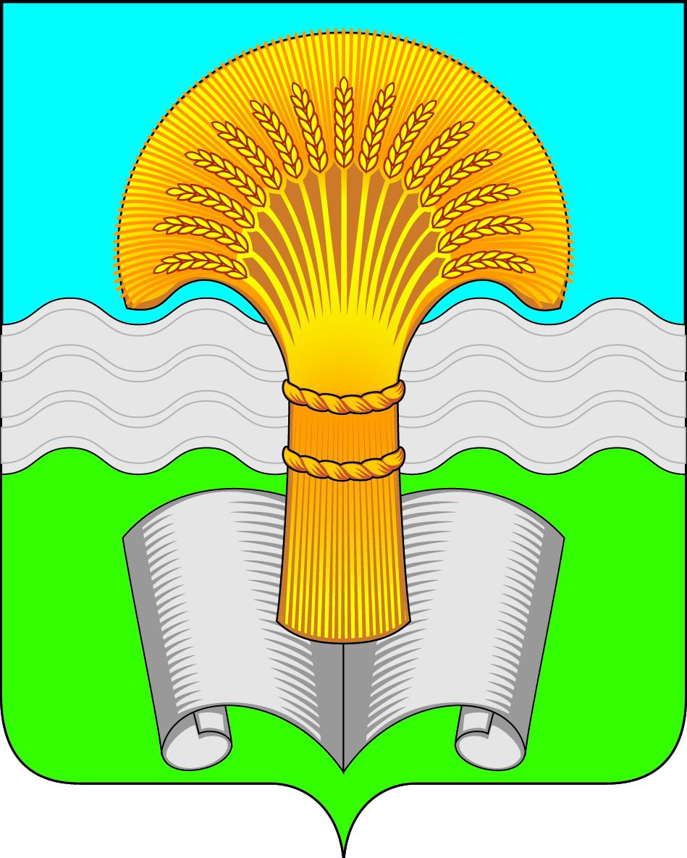

Администрация (исполнительно-распорядительный орган)
муниципального района «Ферзиковский район»
Калужской области

ПОСТАНОВЛЕНИЕ

от 15 марта 2023 года № 107а

п. Ферзиково

О внесении изменений в Постановление администрации (исполнительно-распорядительного органа) муниципального района «Ферзиковский район» от 19 октября 2022 года №503 «Об утверждении муниципальной программы «Развитие физической культуры и спорта на территории муниципального района «Ферзиковский район»

В соответствии с Федеральным законом от 06 октября 2003 года № 131-ФЗ «Об общих принципах организации местного самоуправления в Российской Федерации», Постановлением администрации (исполнительно-распорядительного органа) муниципального района «Ферзиковский район» от 01 августа 2013 года №366 «Об утверждении порядка разработки, формирования и реализации муниципальных программ муниципального района «Ферзиковский район», Порядка проведения оценки эффективности реализации муниципальных программ муниципального района «Ферзиковский район» и в связи с переименованием муниципального казённого учреждения муниципального района «Ферзиковский район» «Спортивная школа» в муниципальное казённое учреждение дополнительного образования муниципального района «Ферзиковский район» «Спортивная школа» администрация (исполнительно-распорядительный орган) муниципального района «Ферзиковский район» ПОСТАНОВЛЯЕТ:
- Внести в Постановление администрации (исполнительно-распорядительного органа) муниципального района «Ферзиковский район» от 19 октября 2022 года №503 «Об утверждении муниципальной программы «Развитие физической культуры и спорта на территории муниципального района «Ферзиковский район» следующие изменения:
1.1 Слова по тексту «муниципальное казённое учреждение муниципального района «Ферзиковский район» «Спортивная школа» заменить словами «муниципальное казённое учреждение дополнительного образования муниципального района Ферзиковский район» «Спортивная школа», в соответствующих падежах.
3. Настоящее постановление вступает в силу с момента его официального опубликования.

Глава администрации
муниципального района
«Ферзиковский район» А.С. Волков

